人んちのネコも

写 真 募集中

**記念図書館　「ねこの本展」×「ねこの写真展」同時開催**

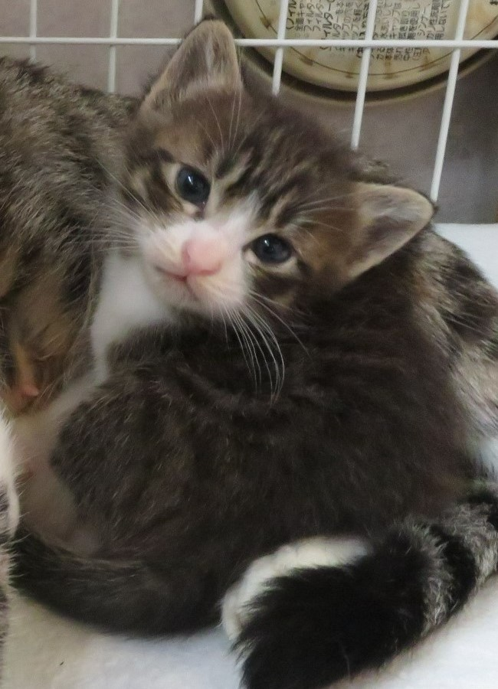

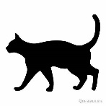





カワイイぞ❤展

募集期間　２０２３年１月２５日（水）～２月２０日（月）

展示期間　２０２３年２月　１日（水）～２月２６日（日）

展示場所　記念図書館　こどもとしょしつ１階　おはなしのへや（写真と愛猫の名前を掲示）

応募方法　愛猫１匹につき写真１枚（Lか２Ｌサイズ）を記念図書館カウンターへ直接か郵送で

写真裏に飼い主の氏名、住所、電話、愛猫の名前を明記

主　　催　記念図書館（〒317-0073　日立市幸町1-21-1　電話24-7714）